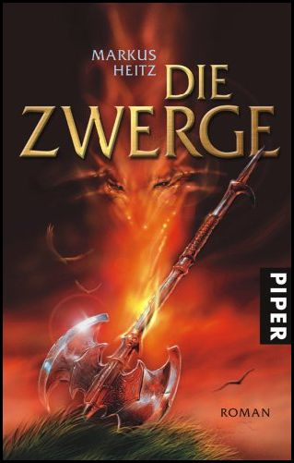
Dennis Klugmann rezensiert „Die Zwerge“
von Markus Heitz

Zum Inhalt:
Der Zwerg Tungdil wächst als Findelzwerg bei einem Magus namens Lot-Ionan auf. Er arbeitet als Schmied und Kurier für ihn, bis er den Auftrag erhält, ein paar Artefakte zu Goren, einem ehemaligen Lehrling des Magus zu bringen. Tungdil macht sich auf den Weg, um Goren die Gegenstände zu bringen, doch er weiß nicht, was dort für Gefahren auf ihn lauern. Wütende Orkhorden, grausame Albae und vernichtende Trolle und Oger. Zum Glück begegnen Tungdil die Zwillinge Boindil „Ingrimmsch“ und Boendal, die ihn dazu drängen, mit ihnen in das zweite Zwergenreich zu kommen, um dort zur Wahl des Zwergengroßkönigs anzutreten. Doch er ist nicht der einzige Kandidat…

Meine Meinung zum Buch:
Der erste Band des spannenden Vierteilers ist so gut wie alle Bücher von Markus Heitz. Er erzählt spannend und mit Witz die Geschichte der kleinsten und schlagkräftigsten Helden in „Der Herr der Ringe“. Z.B. versucht Boindil „Ingrimmsch“ das ganze Buch über den Witz zu erzählen, wie ein Ork einen Zwerg nach dem Weg fragt, und hat für jeden seiner Gegner spezielle Bezeichnungen. Das Buch ist mit hilfreichem Personenregister versehen und weist am Anfang jeden Kapitels Orts- und Zeitangaben auf, die dem Leser helfen, sich besser in diesem Buch zurechtzufinden. Wer an Markus Heitz Gefallen gefunden hat, sollte sich auch nicht seine Buchreihen „Ulldart – Die dunkle Zeit“ und „Die Legenden der Albae“ entgehen lassen, bei denen es sich unbedingt lohnt, Geld zu investieren.

Der Autor:
Markus Heitz, geboren 1971, studierte Germanistik und Geschichte und arbeitete als Journalist bei der Saarbrücker Zeitung. Sein aufsehenerregender Debütroman „Schatten über Ulldart“, der Auftakt zum Epos „Ulldart – Die dunkle Zeit“ wurde mit dem Deutschen Phantastik Preis ausgezeichnet. Seit den sensationellen Bestsellern um „Die Zwerge“ und „Die Mächte des Feuers“ gehört Markus Heitz zu den erfolgreichsten deutschen Fantasy-Autoren und widmet sich nun hauptberuflich der Schriftstellerei. Er lebt in Zweibrücken und backt für seine Freunde gern seine „Frühlingsecken der Finsternis“. Weiteres zum Autor: www.mahet.de (Quelle: Verlagsinformation im Buch)

Info über das Buch:
Markus Heitz: Die Zwerge
635 Seiten, €14,00
ISBN- 9783492700764
Piper Verlag
Erscheinungsdatum: 2004
ab 12 Jahren

Von Dennis Klugmann, Klasse 9a der Lichtenbergschule in Darmstadt

